BREVET DE TECHNICIEN SUPERIEUR
CONCEPTION ET INDUSTRIALISATION
EN MICROTECHNIQUES

SESSION 2011

Epreuve E4 :
CONCEPTION PRÉLIMINAIRE
D’UN SYSTEME MICROTECHNIQUE

Durée : 4 heures
Coefficient : 2

AUCUN DOCUMENT AUTORISE

MOYENS DE CALCUL AUTORISES

L’emploi de toutes les calculatrices programmables, alphanumériques ou à écran graphique est autorisé à condition que leur fonctionnement soit autonome et qu’il ne soit pas fait usage d’imprimante (circulaire n°99-186 du 16-11-1999).
L’échange de calculatrices ou de tout autre objet est interdit lors de l’épreuve.

Le sujet comporte 3 dossiers de couleurs différentes :

- Dossier Technique (DT1 à DT9) jaune
- Dossier Travail Demandé (TD1 à TD9) vert
- Dossier Documents-réponse (DR1 à DR5) blanc

Les candidats rédigeront les réponses aux questions posées sur les « documents réponses » prévus à cet effet ou sur feuille de copie.

Tous les documents-réponse même vierges sont à remettre en fin d’épreuve.

Commande Store automatique SOMFY

DOSSIER TECHNIQUE

§ Intitulé page DT
1. Présentation de l’environnement de l'objet à étudier 1
2. Analyse fonctionnelle du système de fin de course 2
3. Moteur d'entraînement du store 5
4. Documentation capteur Hall 6
5. Documentation technique : ILS 7
6. Documentation « relais électromagnétique » 8
8. Document ressource : codeur incrémental magnétique 9

Présentation de l’environnement de l'objet à étudier
Les moteurs tubulaires Somfy se présentent de la manière suivante : un moteur électrique entraîne, par l'intermédiaire d'un réducteur à train épicycloïdal, l'ensemble tube d’enroulement dans lequel il est monté et sur lequel s'enroule le store ou la toile.
L'arrêt en position haute et basse peut, bien entendu, être obtenu manuellement. Il peut également être obtenu automatiquement, en fonction d'un préréglage effectué par le système de fin de course et de l’état d’un capteur vent et soleil.

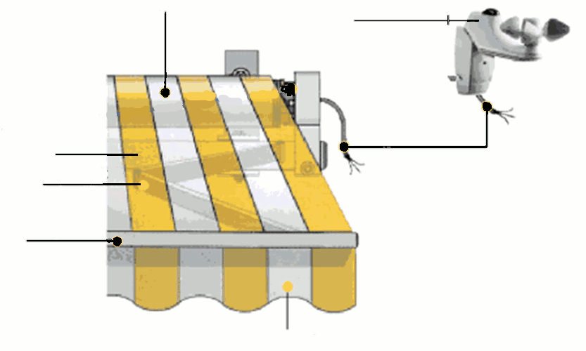
Capteur vent et soleil
Tube d’enroulement
Câble
Barre de charge
Bras de store
Toile
Lambrequin
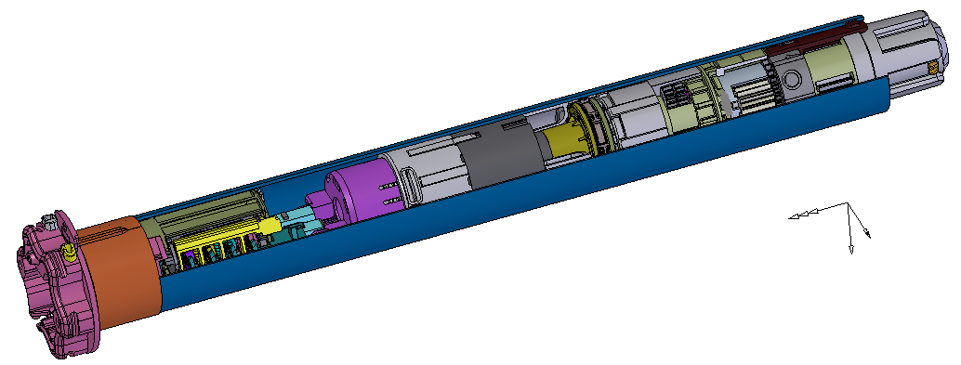
Système de fin de course
Frein à manque de courant
Moteur
Réducteur à train épicycloïdal
La toile ou le store sont montés sur un tube d’enroulement, Ce tube, entraîné en rotation par la sortie du motoréducteur, est guidé en rotation d’un coté sur le bandeau mural et est fixé de l’autre sur la bague d’acquisition du système de fin de course mécanique.

Moteur
Frein
Réducteur
Tube d’enroulement
Mur
Pièce de fixation
Mur
Pièce de fixation
Bague d’acquisition
Ensemble tube moteur

Détection
On se limitera dans ce sujet à l’étude du système fin de course.

Analyse fonctionnelle du système de fin de course

Diagramme des inter-acteurs

Système fin
de course
Energie
Bandeau mural
FC2
FC3
FC1
FP2
FP3
Tube actionneur
FP1
Utilisateur
Tube d’enroulement + toile

FP1 : Commander la rotation du tube.
FP2 : Mémoriser une (des) position(s) haute et basse du store.
FP3 : Actionner manuellement le tube enrouleur en cas de problème (commande de secours).
FC1 : Se loger dans le tube de l’actionneur.
FC2 : Se fixer sur le bandeau mural.
FC3 : Etre alimenté en énergie.

Caractéristiques des fonctions de service

Fonction FP1 | Commander la rotation du tube.
Caractéristiques des milieux extérieurs : | Critères : | Niveau / Valeur : | Remarque ou  principes de solutions
Toile | Longueur de la toile | 3 m | max.
Toile | Epaisseur de la toile | 0,8 mm | max.
Toile | Précision de positionnement | ± 2,5 mm
Tube d’enroulement | Ø tube d’enroulement | Ø 62 mm.
Tube d’enroulement | Vitesse de rotation du tube | 17 tr/min
Tube d’enroulement | Précision arrêt en rotation | 1 à 3° | moteur frein
Utilisateur | Commande à distance |  | Télécommande
Utilisateur | Commande Filaire |  | interrupteur
Fonction FP3 | Actionner manuellement le tube enrouleur.
Caractéristiques des milieux extérieurs : | Critères : | Niveau / Valeur : |  | Remarque ou  principes de solutions
Utilisateur | Couple manuel | 3 N∙m |  | max.
Utilisateur | Tours de manivelle | 500 tr pour 3m |  | max.

Fonction FC1 | Se loger dans le tube de l’actionneur
Caractéristiques des milieux extérieurs : | Critères : | Niveau /  Valeur : | Remarques ou  principes de  solutions
Encombrement système fin de course | Diamètre | 41 mm | max.
Encombrement système fin de course | Longueur | 150 mm | max.
Fonction FC3 | Etre alimenté en énergie.
Caractéristiques des milieux extérieurs : | Critères : | Niveau /  Valeur : | Remarques ou  principes de  solutions
Alimentation moteur | Tension | 230 VCA
Alimentation logique | Tension | 5 VCC

Diagrammes FAST

Détail de la fonction FP1
FP1 :Commander la rotation du tube.
FT33 : Capter la rotation.
FT31 : Transmettre le mouvement du tube d'enroulement.
Bague d’acquisition
FT32 : Adapter la vitesse.
Train d’engrenages
FT3 :Détecter la position angulaire du tube d'enroulement.
FT4 :Comparer avec une position mémorisée.
FT1 :Recevoir une information
FT2 :Alimenter le moteur.
FT5 :Couper l’alimentation du moteur.
FT6 :Bloquer la rotation du moteur.
Frein à manque de courant

Détail de la fonction FT33
FT33 : Capter la rotation
FT331 :Réceptionner le mouvement
Roue dentée
FT334 :Capter la position angulaire
Roue codeuse + capteur
FT332 :Guider en rotation
Liaison Pivot Arbre/Châssis
FT333 :Entraîner en rotation
Liaison complète démontable Arbre/Roue codeuse

Détail de la fonction FT334
FT3341 :Fixer le(s) capteur(s).
Liaison complète démontable capteur/pièce support
Liaison complète démontable pièce support/carte électronique
FT3344 :Gérer la position
Programme Microcontrôleur
FT3342 :Capter le mouvement.
Capteur
FT3343 :Détecter le sens de rotation de la roue.
Programme Microcontrôleur
FT334 : Capter la position angulaire

Détail de la fonction FP2
FP2 :Permettre de mémoriser une position haute ou basse
FT21 :Amener en position le store
FT22 :Mémoriser la position (haute ou basse)
FT23 :Retrouver la position mémorisée (haute ou basse)

Moteur d'entraînement du store
Les moteurs utilisés dans la gamme sont des moteurs asynchrones monophasés.
Les moteurs utilisés dans les actionneurs Somfy sont des moteurs à double bobinage.
Ce double bobinage permet de faire tourner le moteur soit dans un sens soit dans l’autre selon le bobinage que l’on alimente.
Il est constitué de deux bobines formant un stator fixe permettant de créer un champ tournant entraînant un rotor métallique. Il est donc nécessaire de provoquer un déphasage des tensions entre les bobines pour créer un champ magnétique différent et tournant au rythme de la période de la tension secteur.
Un condensateur est utilisé pour cela, qui se trouve placé entre les deux fils d’entrées des bobines du moteur. Ces deux bobines sont raccordées ensemble à la sortie, pour permettre le retour du courant au neutre.
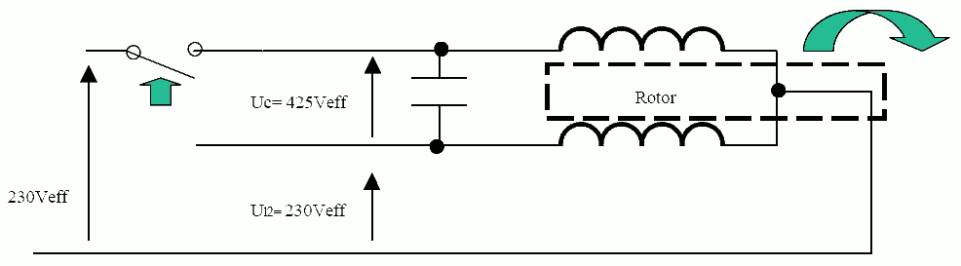
Contact Sens2
Contact Sens1
Sens2
Sens1

Pour tourner dans un sens ou dans l’autre, le moteur doit être alimenté sur une seule bobine à partir de la fermeture d’un des deux contacts. La bobine alimentée directement génère un champ en phase avec le secteur, l’autre bobine est alimentée via le condensateur qui se trouve en série avec elle et générant un déphasage de la tension par rapport au courant. Les moteurs Somfy sont très faiblement inductifs, les bobines n’ont donc que peu d’effet sur le déphasage U – I.

Plaque signalétique du moteur :
SOMFY
750W
3500 tr/min
IP55
50Hz U=230V∼ I=3,25A∼
cosφ=0.99
Rendement 88%

Documentation capteur Hall
Description

Les A3280, A3281, et A3283 Hall-Effect Latches sont des capteurs à effet hall très stables même à des températures de +150°C. On les utilise pour la détection d’un champ magnétique la plupart du temps fourni par un aimant.

Un pôle Sud de force magnétique suffisante positionne la sortie à l’état haut (1).
Un pôle Nord est nécessaire pour basculer la sortie au niveau bas (0).

Fréquence de travail :30 kHz
Durée de vie : Sans contact, sans usure.
Operate Point BOP : 22 gauss

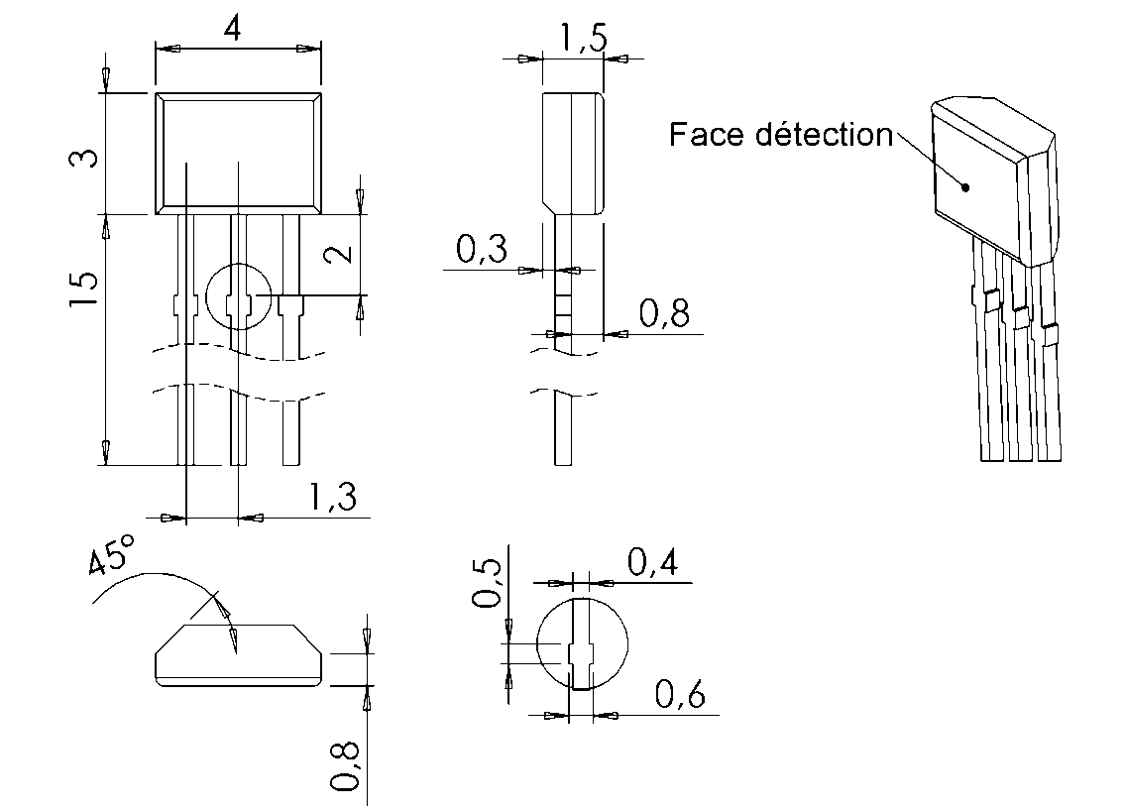

Documentation technique : ILS
Fonctionnement :  Relais miniature constitué d’une ampoule de verre remplie d’un gaz rare et à l’intérieur de laquelle se trouve un contact constitué de deux lames souples.  Celui-ci est activé par la simple proximité d’un aimant | 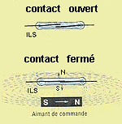

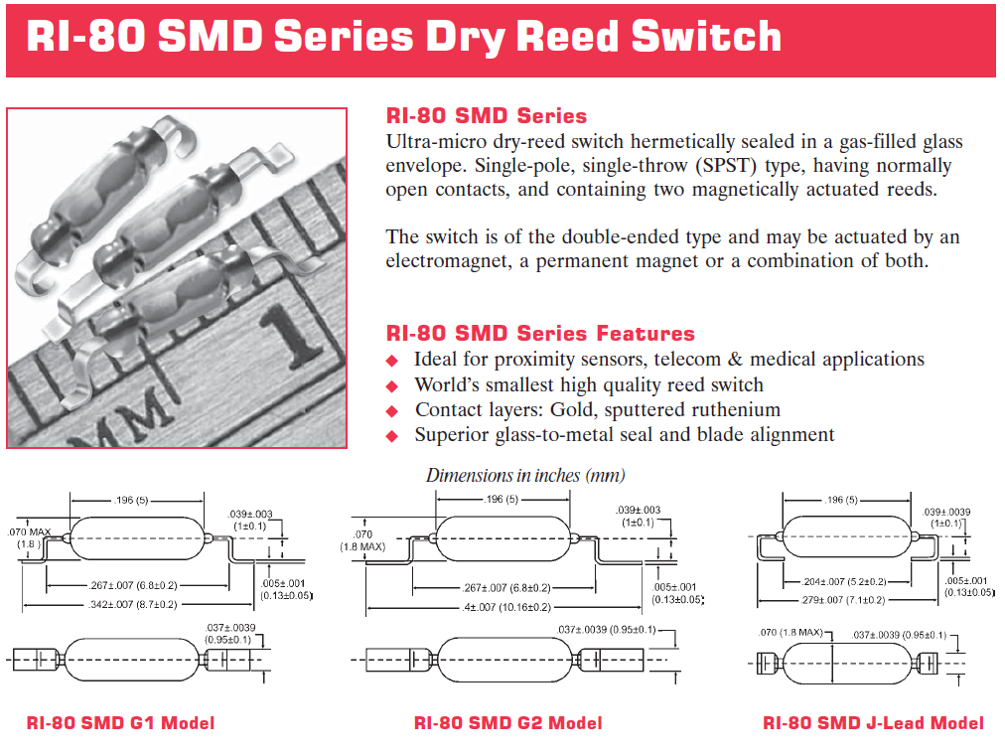
Micro interrupteur à lames hermétiquement scellé dans une enveloppe remplie de gaz.
Unipolaire, un seul contact (SPST) de type NO ayant des contacts normalement ouverts.

Fréquence de travail :< 500hz
Durée de vie (usure du contact):10⁷ manœuvres
Operate Point BOP : 600 gauss

Documentation « relais électromagnétique »
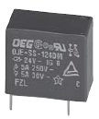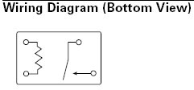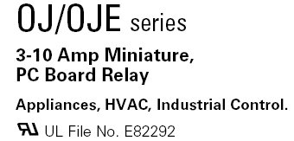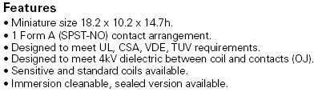
Valeurs max. à ne pas dépasser
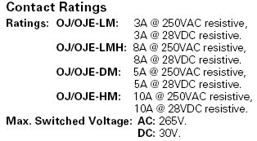  Temps de fermeture et d’ouverture du contact  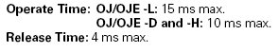 | 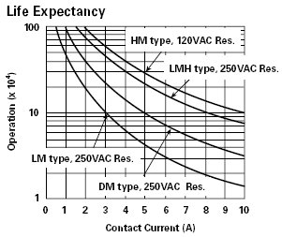  Opérations x10³  HM type 250VAC Res
Algorigramme du sous-programme de gestion des relais
Fin sous-programme « relais »
KM1 = ON
Tempo 100ms
Fin SSP « relais »
KM2 = ON
KM1 = OFF
KM2 = OFF
Tempo 100ms
Sous-programme « relais »
Demande
montée
store
Demande
descente
store
Fin
montée
store
Fin
descente
store

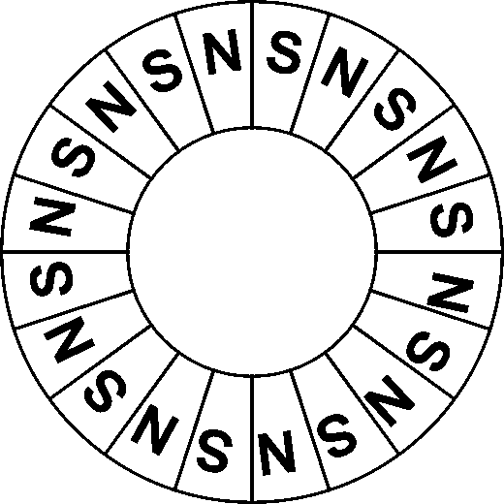
Document ressource : codeur incrémental magnétique
Le codeur incrémental magnétique est un capteur angulaire de position. Il est destiné à des applications de positionnement, de contrôle de déplacement ou de mesure de vitesse d'un mobile par comptage et décomptage des impulsions qu'il délivre.
L’axe du codeur est lié mécaniquement à l’arbre de la machine qui l’entraîne. Il fait tourner un disque comportant des zones aimantées alternativement Nord et Sud qui passent devant des capteurs détecteur de champ magnétique. Un système numérique analyse les signaux émis par les deux capteurs afin de compter ou décompter les impulsions suivant le sens de rotation de la roue.
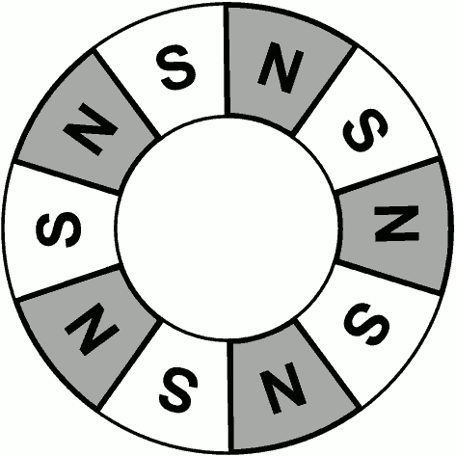
Capteur 1
Capteur 2
Traitement numérique

Signaux électriques délivrés par les capteurs
V
Capteur 1
t (s)
V
Capteur 2
t (s)
V
Sens de rotation de la roue magnétique
t (s)
Sens horaire
Sens trigo
Comptage = ↑ Capteur 1 ∙ Capteur 2
Décomptage = ↑ Capteur 1 ∙ Capteur 2
Avec ↑ signifiant « Front montant »
Traitement numérique
Capteurs
Equation logique du traitement numérique des informations

TRAVAIL DEMANDE

Avant de lire ce dossier, il est conseillé de prendre connaissance du dossier technique.

Temps conseillé

Lecture du sujet 30 min

Etude d’un système de fin de course mécanique 50 min

Fonction FT3 : détecter la position angulaire 30 min

Fonction FT332 : Conception des formes de l’axe de la roue codeuse 20 min

Fonction FT3342 : Capteur du codeur incrémental 20 min

Fonction FT3343 : Détecter le sens de rotation de la roue 20 min

Fonction FT3344 : Gérer la position de la roue 30 min

FT 3341 : Conception pièce support capteurs 20 min

Fonction FP2 : Etude de la motorisation 20 min

Objectif général de l’étude : On désire concevoir tout ou partie d’un système de détection et de mémorisation des positions de fin de course.
Cette détection déclenchant l’arrêt du moteur.

Etude d’un système de fin de course mécanique

Fin de course mécanique de type vis-écrou
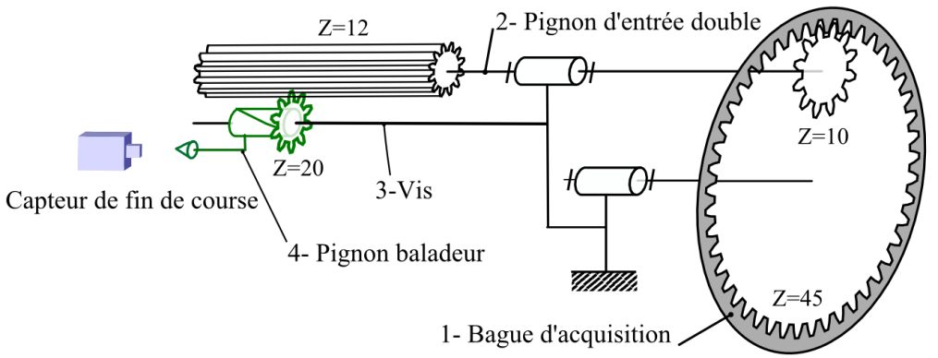
Le système mécanique est composé de 2 pignons baladeurs, répartis de part et d’autre du pignon d’entrée double.
Ces pignons appuyant chacun sur un capteur de fin de course Haut ou Bas.
Pour des raisons de simplification, seul un des 2 systèmes pignon baladeur, capteur a été représenté et sera étudié.

Fonctionnement
La rotation de la bague d’acquisition (1) liée au tube entraîne un train d’engrenages.
La sortie de ce train entraîne un pignon baladeur (4) monté sur une vis (3). La vis étant fixe au cours du fonctionnement, il en résulte une rotation et une translation simultanée du pignon baladeur (4).
En fin de course, le pignon baladeur (4) déclenche le capteur de fin de course.
Problématique technique : Déterminer les caractéristiques de la vis pour stopper le tube d’enroulement avec la précision requise.

Détermination du nombre de tours nécessaires à l’enroulement du store

Données (Voir DT2 – Analyse fonctionnelle)
Hypothèses : Dans une première approche, et pour cette question seulement, on ne tiendra pas compte de l’épaisseur de la toile.
Sur feuille de copie :
- Calculer le nombre de tours que devra faire le tube pour enrouler la totalité de la toile.

Précision de la détection
On veut arrêter la toile du store avec une précision de ± 2,5 mm sur la distance (DT2).
La détection de la position est réalisée en détectant la position angulaire du tambour d’enroulement.
La toile peut prendre 2 positions extrêmes :
Toile déroulée | Toile enroulée
Ød_{m} | Ød_{M}
- Calculer l’incertitude angulaire nécessaire sur le positionnement du tube pour obtenir la précision voulue pour l'arrêt de la toile (il faudra se placer dans le cas le plus défavorable).
Pour toute la suite de l’étude, on prendra une précision angulaire du tube de ± 2,5°.

Calcul du pas de la vis

Données
- On considèrera que le tube d’enroulement fait 15 tours pour enrouler les 3 m de toile.
- positionnement angulaire du tube de ± 2,5°.
- Calculer le débattement angulaire du pignon baladeur (4). En déduire le pas de la vis (3) afin d’obtenir un déplacement du pignon baladeur (4) de 0,15 mm (course de détection du capteur) correspondant à l’intervalle de tolérance de la précision angulaire du tube.
- En déduire la longueur L que devra parcourir le pignon baladeur pour enrouler la totalité de la toile.
- Conclure quant à l’encombrement du système de détection.

Conception du levier de coupure
Problématique technique : Déterminer les caractéristiques du levier coupure pour stopper le tube d’enroulement avec la précision requise.
Pour réduire l’encombrement, on fixe le pas de la vis à 1 mm ce qui implique de diminuer le déplacement du pignon baladeur. Le débattement nécessaire pour le déclenchement est alors obtenu en plaçant un levier de coupure.

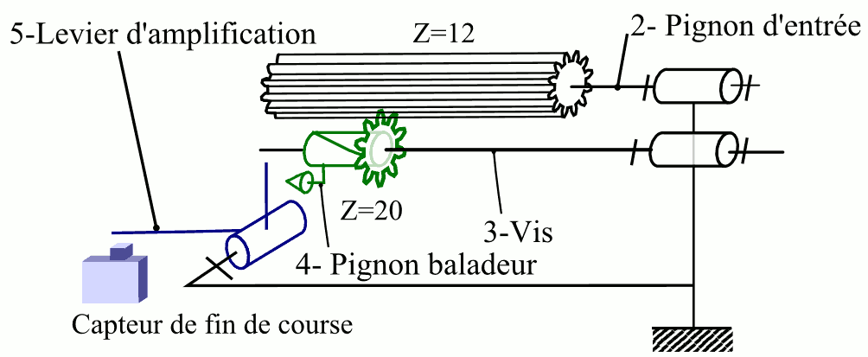  5- Levier de coupure | Dimensions du levier de coupure.  B  A
- Calculer la proportion que l’on devra respecter entre les cotes A et B du levier de coupure pour obtenir la précision du cahier des charges.

Vérification des paramètres de réglage

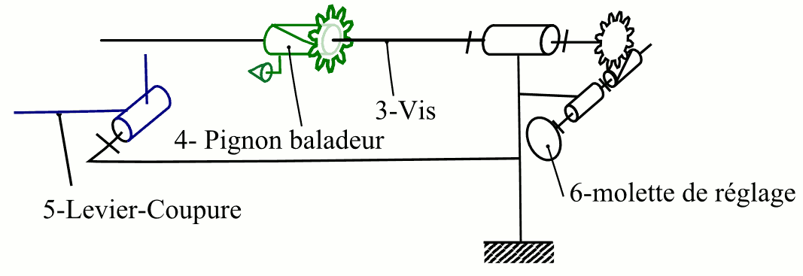
Réglage
20,5 mm
Z = 9
Vis à 4 filets
Le réglage des butées s’obtient en faisant tourner la molette de réglage (6) jusqu'à ce que le pignon baladeur fasse pivoter le levier de coupure et déclenche le capteur de fin de course.

La position des 2 pignons baladeurs est réglée en usine au milieu de la vis (3), la course utile du pignon baladeur est de 20,5 mm.
- Déterminer le nombre de tours max. que devra faire la molette de réglage afin que le pignon baladeur parcoure la course utile.

Conclure quant à la facilité et à la rapidité du réglage.

Etude du système de fin de course électronique
Problématique générale : on désire concevoir un système permettant de détecter les positions de fins de course de façon électronique.
Afin de répondre aux attentes des utilisateurs, notamment au niveau de l’utilisation d’une télécommande pour manœuvrer leurs stores, et pour développer de nouvelles fonctions telles que la mémorisation rapide des positions de fin de course ou la détection d’un couple trop important, il a été demandé de développer un module de comptage et de détection électronique reprenant en partie l’architecture du système mécanique.
Les modifications seront apportées non pas sur le système étudié précédemment mais sur une évolution de cette cage que nous n'étudierons pas ici du fait de sa complexité.
Tube d’enroulement
Mur
Bague d’acquisition
Z = 45
Châssis monté dans le tube actionneur (fixe)
Pièce de fixation
Roue codeuse
Carte électronique
Embase
La solution adoptée repose sur une roue magnétique, se trouvant à la sortie d’un train d’engrenages entraîné en rotation par le tube d’enroulement via la bague d’acquisition.

La détection des incréments magnétiques présents sur la roue se fait grâce à un codeur incrémental (voir document ressource « codeur incrémental DR7»). La détection de position du store est réalisée en comptant les incréments de la roue. Le comptage permet une localisation exacte mais pas absolue puisque relative à une position zéro programmée par l’installateur lors de la mise en place de l’actionneur.
Après une étude de coût la société Somfy a retenu la solution d’une roue magnétique incrémentale fabriquée par moulage.

Bague d’acquisition | Embase (pièce de fixation)
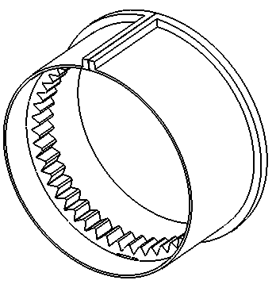 | 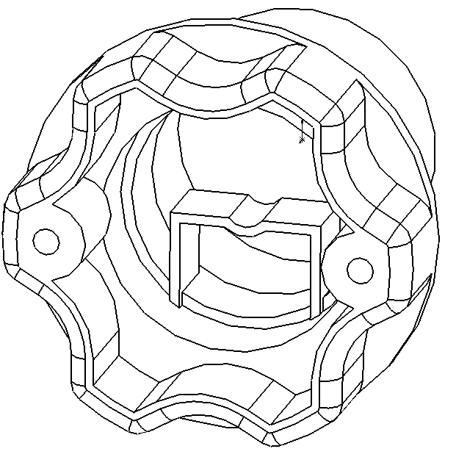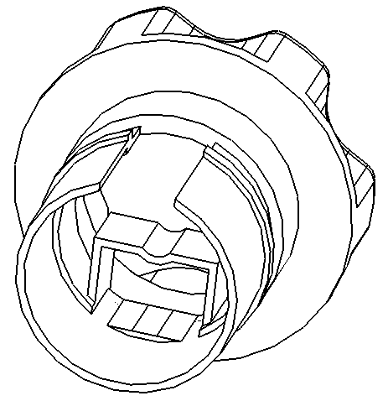

Fonction FT3 : détecter la position angulaire

Données
Pignon double (2)  Axe roue codeuse (4)  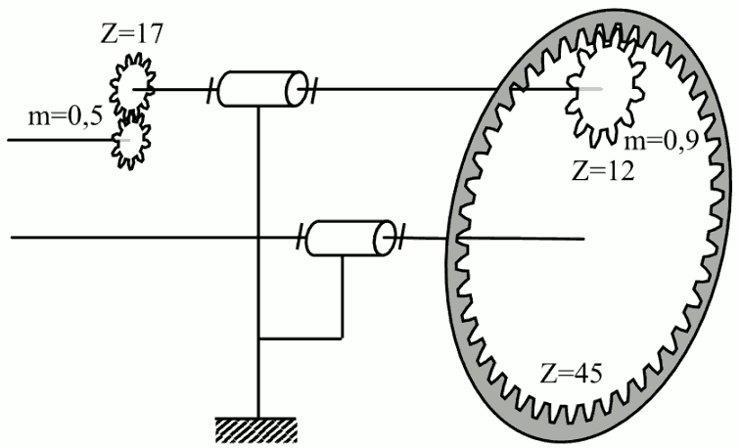  Bague d'acquisition (1) | Dans un premier temps, on veut réutiliser au maximum les caractéristiques de l'opérateur précédent décrit ci-contre, en particulier :  - la bague d’acquisition (couronne de 45 dents de module 0,9)  - le pignon double de 12 et 17 dents.  D'autre part il faut laisser un jeu de 2 mm au dessus de la carte électronique.  La roue codeuse doit être la plus grande possible afin de pouvoir mieux détecter ses pôles.

Première étude: positionnement de la roue codeuse (sur doc. DR1, échelle 2:1)
- Dessiner l'encombrement de la roue codeuse et en déduire la position de l'axe.

Sur le dessin, repérer cet axe « axe roue codeuse »
Dessiner les axes et les diamètres primitifs du pignon double actuel (ces pignons seront à dessiner entièrement par la suite).
En déduire le nombre de dents (arrondi au nombre supérieur) que va avoir le pignon de la roue codeuse.
- Calculer alors le rapport d’amplification r de la bague d'acquisition à la roue codeuse.
On considère qu’il existe une incertitude de positionnement du tube d’enroulement due au moteur frein de ± 1°.
On se ramène alors à une précision de détection de ± 1,5°.
- En déduire le nombre d’incréments dont doit disposer la roue codeuse.
Remarque : si on conserve ces pignons on peut avoir de l’arc-boutement sur les dentures du fait qu'il s'agit d'une amplification de vitesse et que les pignons ont un faible nombre de dents. Il existe des remèdes à ce genre de situation (déport de dentures, jeu plus important, denture cycloïdale, …).

Deuxième étude : adaptation de l'engrènement (sur feuille de copie)
Plutôt que d'envisager les solutions précédentes, on se propose de diminuer le module du dernier engrenage (ce qui entraîne bien évidemment la modification du moule du pignon double 3). C'est d'autant faisable que, contrairement au produit précédent qui entraînait tout un système mécanique (justifiant un module de 0,5), il n'y a maintenant plus de frottement autre que celui des axes avec le bâti.
- Trouver une solution qui permette d'avoir un nombre de dents raisonnable (au moins 16) pour le pignon de la roue codeuse tout en respectant approximativement le positionnement de son axe. On pourra calculer le module minimal à respecter grâce à la formule approchée 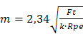 où :
- Ft est l'effort tangentiel sur la denture. On supposera un couple de frottement de C_{f} = 0,4 mN·m sur l'axe de la roue codeuse.
- k représente la largeur b de la dent en nombre de fois le module (). On pourra prendre k = 1 en première approximation.
- Rpe est la résistance pratique à l'extension (calcul d'une dent en flexion).
On prendra Rpe = 40 MPa car on conservera la même famille de plastique.

On donne le schéma technologique de la liaison pivot entre le pignon double et le bâti.

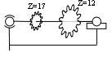
Châssis
Embase

- Sur le DR1, concevoir la liaison pivot du pignon étagé (3) sur le châssis.

Fonction FT332 : Conception des formes de l’axe de la roue codeuse
Problématique : Concevoir les formes de l’axe de la roue codeuse.

Données.
- Le FAST (FT332, FT333) de description de la solution.
- L’architecture du mécanisme.
- Les formes partielles du châssis.
- Formes et dimensions partielles de la roue codeuse :
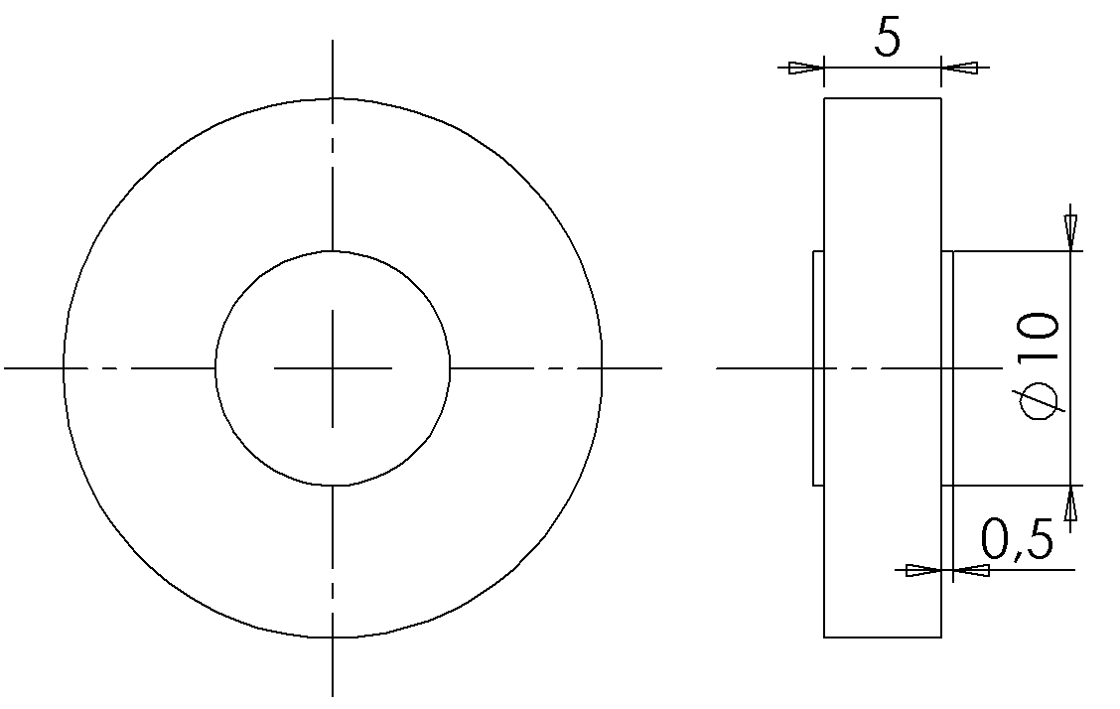
- Sur le DR1, représenter l’ensemble roue codeuse + axe et concevoir à main levée la liaison pivot permettant de guider en rotation et d’entraîner la roue codeuse :
- Compléter les formes de la roue codeuse.
- Représenter les formes correspondant à cette fonction pour le châssis.

Nota : Le candidat veillera à représenter la solution de la façon la plus compréhensible.
Il pourra ajouter toute vue et information supplémentaire (perspective, vue partielle, vue de détail, etc.).

Fonction FT3342 : Capteur du codeur incrémental
Problématique : Trouver le capteur à associer à la roue codeuse.

Données
- La roue est une roue magnétique constituée de 10 paires de pôles Nord et Sud juxtaposées lors de la fabrication et de force magnétique 40 Gauss chacun.
- La durée de la garantie du store est de 7 ans sur le moteur et de 10 ans sur la partie électronique et elle est basée sur 6 utilisations journalières (6 montées et 6 descentes).
- En se référant à la question [Q9] et au DT2, calculer la fréquence de rotation de la roue codeuse pour un rapport de réduction de 6,3. et un nombre d’incréments fixé à 20 impulsions par tour.
En déduire la fréquence des impulsions à traiter par le capteur sachant que le nombre d’incréments est fixé à 20 impulsions par tour.
- Calculer le nombre de tours effectués par la roue pour une course de 3 m.
En déduire le nombre total d’impulsions pour toute la durée de vie du store.
- Compléter le tableau récapitulatif sur le DR3 puis indiquer le choix de capteur retenu en le justifiant.

Lexique :

Operate Point BOP : force du champ magnétique nécessaire pour activer le capteur exprimée en Gauss (ou Tesla).

Durée de vie mécanique : nombre d’ouverture/fermeture du contact sans détérioration de celui-ci.

Fréquence de travail : nombre d’impulsions que le capteur est capable de traiter en 1 seconde (1 Hz = 1 information/seconde).

Fonction FT3343 : Détecter le sens de rotation de la roue
Problématique : Comment déterminer le sens du déplacement du store à partir des signaux délivrés par les capteurs.

- Pour la suite du sujet on prendra le capteur à effet Hall A3280

- D’après le principe du codeur incrémental donné sur le DT9/9, comment détermine-t-on le sens de rotation de la roue à partir des deux équations logiques?

Les deux signaux Capteur 1 et Capteur 2 ne sont pas en phase, en déduire quelle contrainte mécanique de placement des capteurs par rapport à la roue cela entraîne ?
- Représenter sur le document réponse DR3 les chronogrammes de Capteur 2 et de Capteur 1 pour les deux cas possibles de rotation de la roue et identifier les zones de champ magnétique Nord et Sud.

Nota : pour réaliser les chronogrammes on tiendra compte de l’implantation des capteurs dans le système.

Données :
- L’alimentation des capteurs est en 5 V continu.
- L’implantation des capteurs est fixée sur le document DR2.

Fonction FT3344 : Gérer la position de la roue
Problématique : Comment quantifier le déplacement du store à partir du codeur incrémental ?

- D’après le DT9/9, Combien d’informations « front montant du signal capteur1 » sont transmises lors d’un comptage à l’unité de traitement logique pour un tour de roue ? Cette valeur et elle en adéquation avec le résultat trouvé à la question [Q9] ?

- En fait la solution retenue par la société Somfy pour la gestion du déplacement est la suivante :
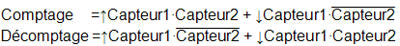
Pourquoi cette solution permet-elle de répondre au problème précédent ?
↑ signifiant « Front montant »
↓ signifiant « Front descendant »

- Elaborer sur le document réponse DR4 l’algorigramme du sous-programme de gestion des capteurs magnétiques permettant d’obtenir le comptage et le décomptage des impulsions par le programme du microcontrôleur. La mémorisation des impulsions s’effectuera dans un emplacement mémoire de 16 bits affecté à la variable « DPLT » (pour déplacement).

FT 3341 : Conception pièce support capteurs
Problématique : Concevoir les formes d’une pièce permettant de positionner les capteurs par rapport à la roue codeuse.

Un banc de mesure a permis de mettre en évidence que la mise en place des capteurs type CMS directement sur la carte amène des problèmes de détection dus à l’éloignement des capteurs vis-à-vis de la roue codeuse.
De plus le positionnement des capteurs par rapport aux secteurs de la roue codeuse doit être précis.
Il a donc été décidé d’utiliser des capteurs type traversant et de les monter sur une pièce support.
Cette pièce venant se fixer sur la platine et sur la carte électronique.

Données
- Capteurs
  - Caractéristiques capteurs et dimensions : DT 6
  - Point de référence capteurs: Centre de la face de détection.
- Positionnement :
  - Face de détection tangente à la surface cylindrique et distante de 1 mm par rapport à cette même surface.
  - Position Carte électronique et roue codeuse : donnée dans le document DR2
- Le FAST (FT334) de description de la solution.
- Ø extérieur roue codeuse : 23 mm
- La position de l’axe de la roue codeuse est donnée sur le DR2

Conception de la position des capteurs
En vous aidant des questions précédentes, de la position du capteur 2 (DR2) et du document ressource sur le codeur incrémental :
- Représenter à main levée le capteur 1 en position.

Conception de la fonction "fixer les capteurs"

On désire concevoir une pièce support permettant de positionner de façon précise les capteurs.
- Concevoir à la main la solution c'est-à-dire :

Représenter :
- les formes permettant fixer de façon complète et démontable les capteurs sur la pièce support.
- Les formes permettant de mettre en position la pièce support sur la carte électronique.

Fonction FP2 : Etude de la motorisation
Problématique :
Comment commander le moteur du store à partir d’un interfaçage de puissance à relais ? La durée de vie de cette interface doit être de 10 ans à raison de 12 utilisations par jour.

- Relever le courant Im absorbé par le moteur du store (voir DT 5).
- Donner la référence complète du relais que vous retenez en justifiant votre choix par rapport à la durée de vie du produit et au document technique DT 8/9.
- L’algorigramme de gestion des relais est représenté sur le DT 8/9, en déduire combien de temps au minimum sépare une demande de montée du store d’une demande de descente.
Justifier cette valeur de temps par rapport aux caractéristiques du relais.
- En relation avec le DT 5/9, compléter le document réponse DR5 de la partie « interfaçage de puissance » permettant la commande du moteur du store dans les deux sens de rotation.

DOCUMENTS REPONSE

Document-réponse DR1
Limite du pignon double
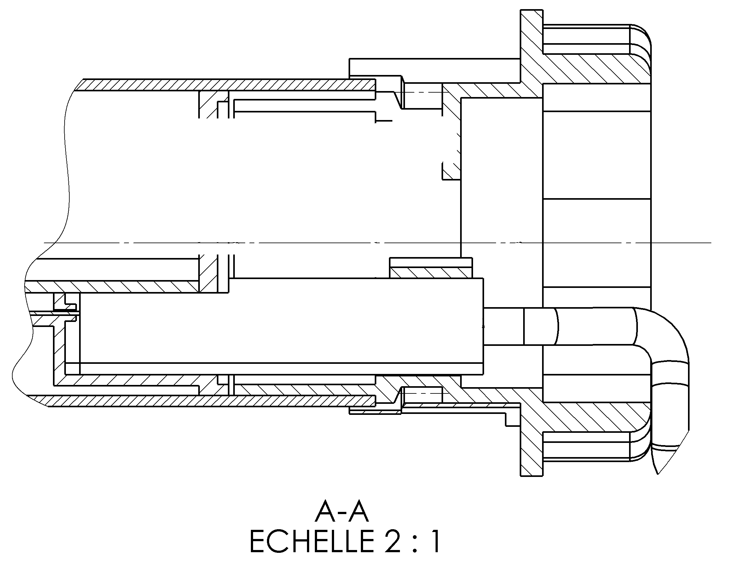
Embase
Bague d'acquisition
Alimentation électrique
Carte électronique
J mini tube/roue

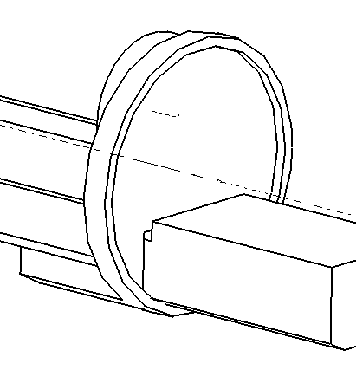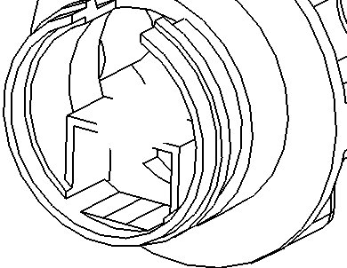
Carte électronique
Alimentation électrique

Document-réponse DR2
Sens de rotation horaire

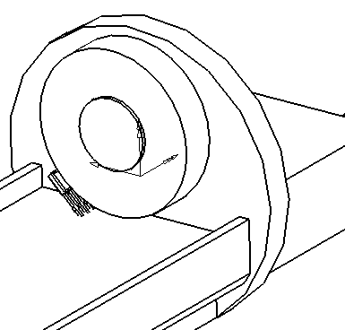
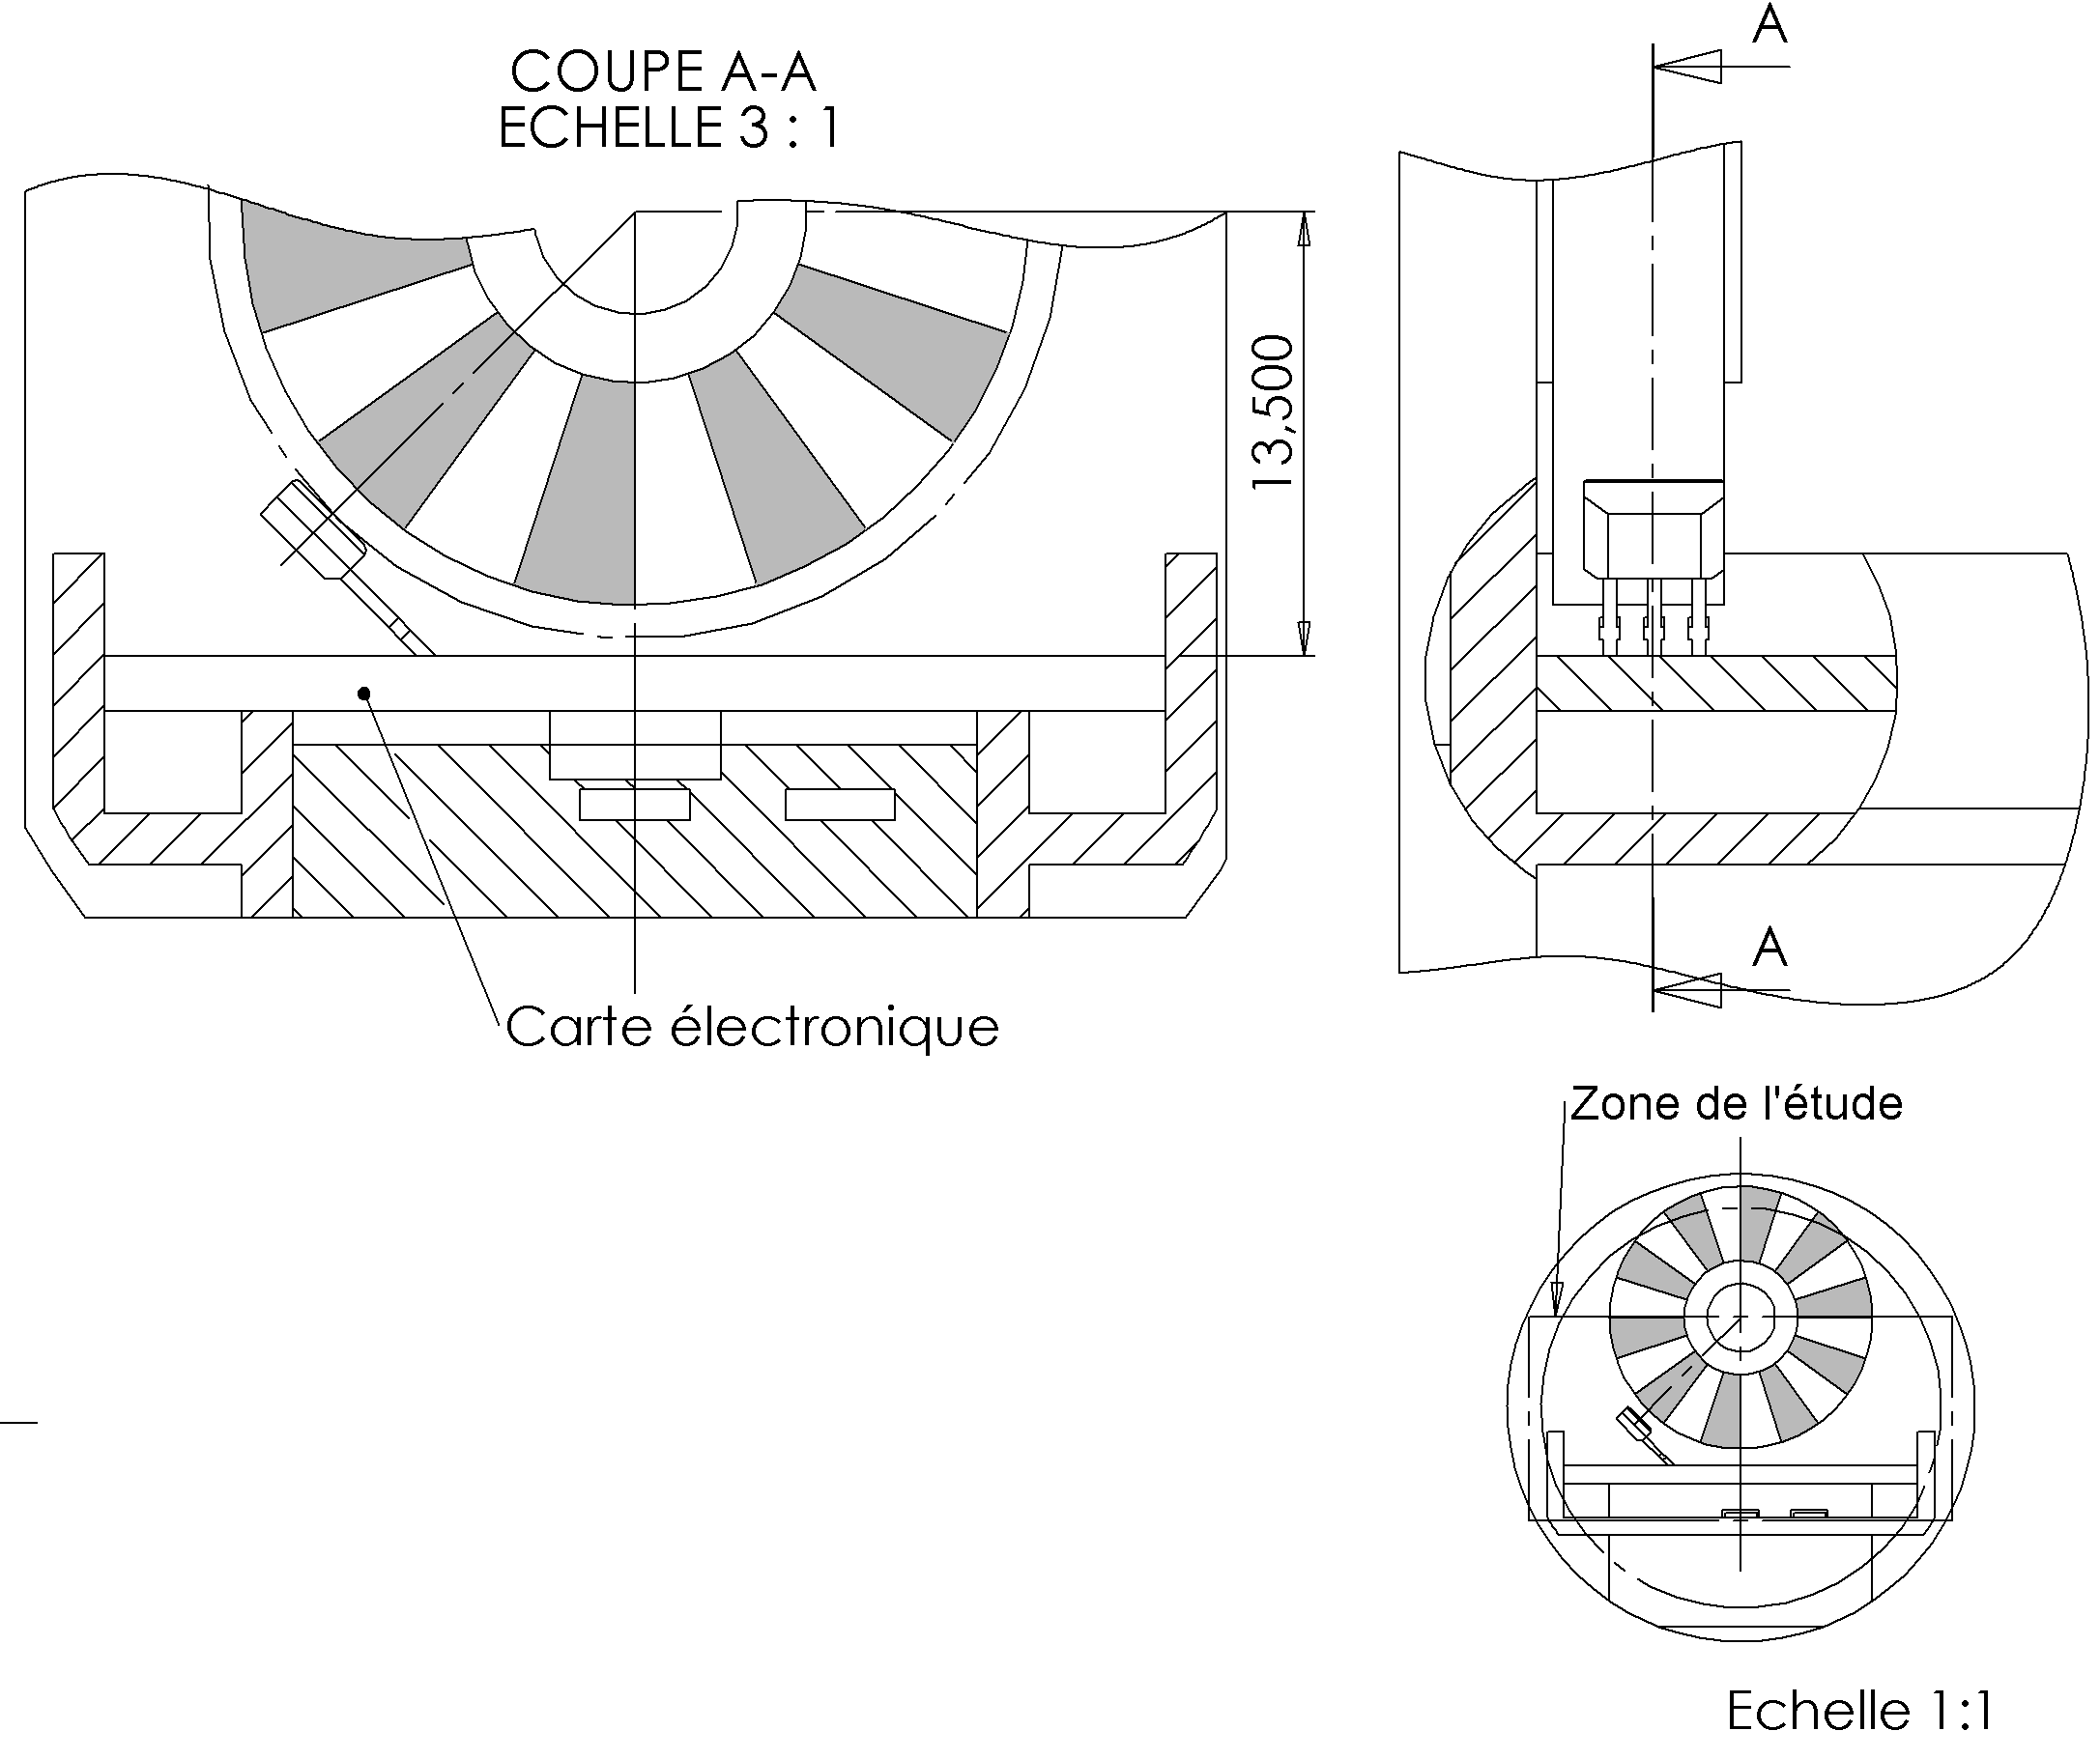
Zone d’emplacement
du capteur 1
Capteur 2
A
O

Document-réponse DR3
Question [Q16]

 | Bop | Durée de vie | Fréquence de travail
Données du cahier des charges ou calculs
ILS
HALL

Choix et justification(s) :

Question [Q18]
Sens horaire
Sens trigo

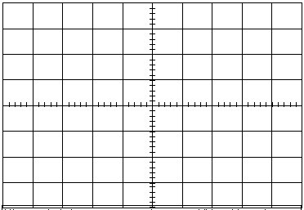

Capteur1
Capteur1

Capteur2
Capteur2

Sensibilité verticale : 2V/division
Sensibilité horizontale : 5ms/division
Couplage : DC

Sensibilité verticale : 2V/division
Sensibilité horizontale : 5ms/division
Couplage : DC

Document-réponse DR4
Question [Q20]: compléter l’algorigramme
ALGORIGRAMME
Fin
Sous programme
« Déplacement »
Sous programme
« Déplacement »
Capteur1
?
?
?
?
?
?
?
?

Document-réponse DR5
Question [Q27]

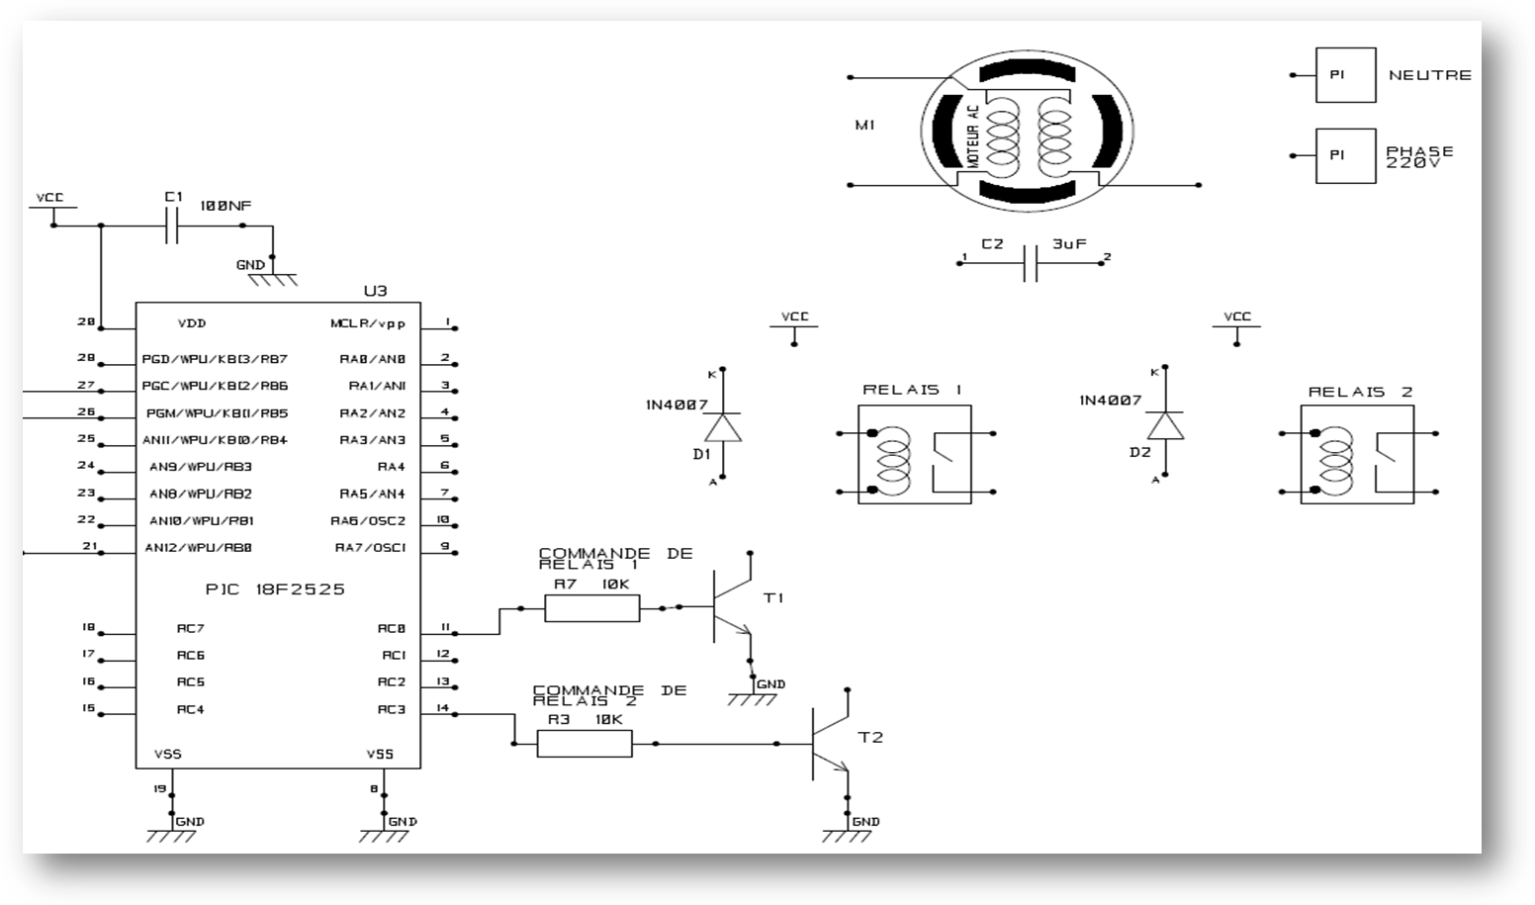

PHASE
230V

